IK 13
Кроссовер на основе блочной рамы
(инструкция по сборке)
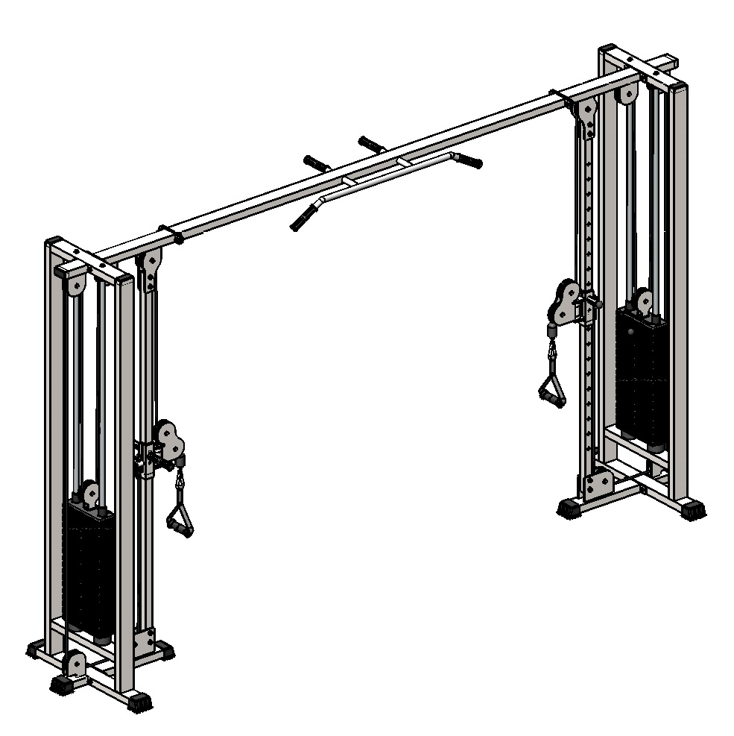

Комплект поставки

 | IK 907sp Ручка тяги закрытая | 2 шт.
 | Консоль сверху | 2 шт.
 | Консоль снизу | 2 шт.
 | Рама под грузоблоки | 2 шт.
 | Перемычка рам | 1 шт.
 | Ригель | 2 шт.
 | Направляющая | 4 шт.
 | Втулка центрирующая | 4 шт.
 | Центральная регулирующая | 2 шт.
 | Болт М10х30 | 4 шт.
 | Болт М10х50 | 8 шт.
 | Болт М10х65 | 8 шт.
 | Болт М10х100 | 8 шт.
 | Винт установочный М10х12 | 2 шт.
 | Гайка М10 самоконтрящаяся | 20 шт.
 | Зажим для троса «Duplex» | 4 шт.
 | Карабин пожарный 8х80 тип С | 2 шт.
 | Коуш стальной | 2 шт.
 | Шайба D10 | 28 шт.
 | Грузоблок 5 кг- верхний груз | 2 шт.
 | Груз 5 кг | По заказу
 | Демпфер | 4 шт.
 | Стопор троса | 2 шт.
 | Фиксатор для грузоблоков | 2 шт.
 | Трос металлополимерный ПР 6,0; черный | 2 шт.

- К каждой раме (4) прикрутите верхнюю (2) и нижнюю (3) консоли комплектом крепежа: болт М10х100 (13), гайка М10 (15), шайба D10 (19). Затем скрутите между собой верхние консоли (2), уже прикрученные к рамам (4), при помощи перемычки (5) и комплекта крепежа: болт М10х30 (10), гайка М10 (15), шайба D10 (19) (рис.1).
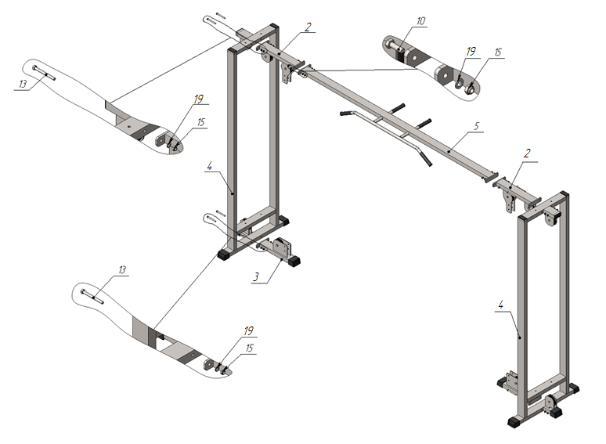
Рис.1
- К раме грузоблоков (4) прикрутите демпфера (22) комплектом крепежа: болт М10х50 (11), шайба D10 (19); в демпфера (22) вставьте направляющие (7), наклонив направляющие, поочередно наденьте грузоблоки 5 кг – 17 шт. (21); следом наденьте верхний груз с флейтой (20); сверху на направляющие (7) наденьте центрирующие втулки (8). Затем через отверстия в раме (4) вкрутите во втулки (8) комплект крепежа: болт М10х50 (11); шайба D10 (19). При помощи фиксатора (24) установите необходимую Вам нагрузку (рис.2).

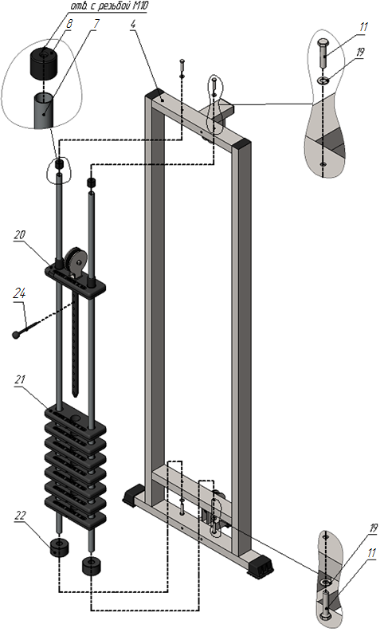
Рис.2
- На балку (9) наденьте ригель (6), оттянув фиксирующий замок на ригеле (6); зафиксируйте ригель (6) на удобной Вам высоте. Затем прикрутите балку (9) к верхней (2) и нижней (3) консолям комплектом крепежа: болт М10х65 (12), гайка М10 (15), шайба D10 (19) (рис.3).
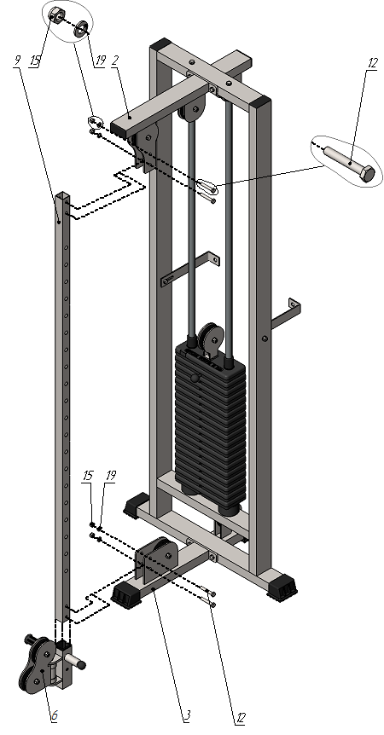
Рис.3.1
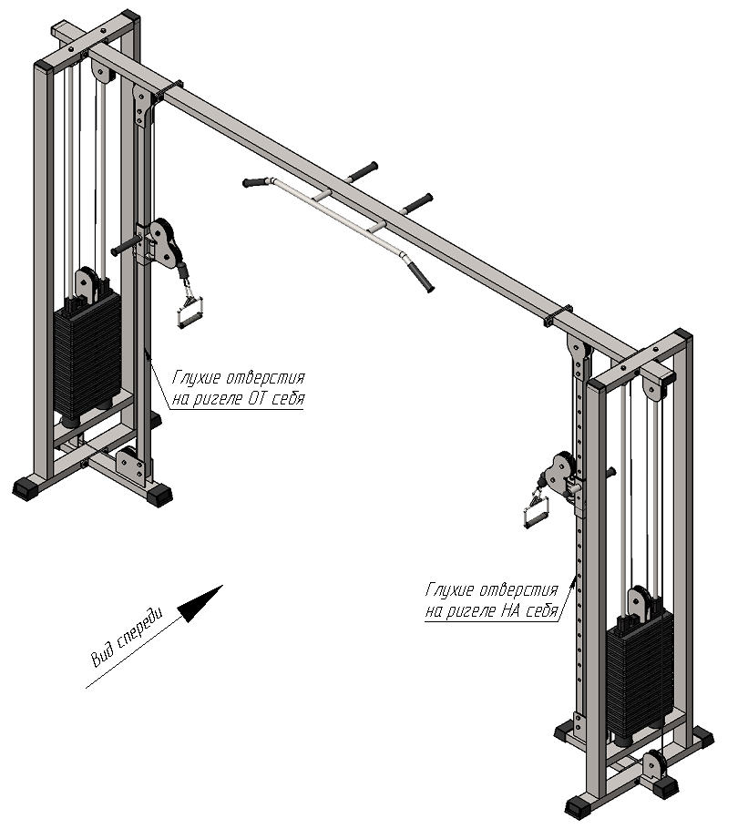
Рис.3.2
- Установите трос (25) согласно схеме:
а) возьмите один конец троса (25) и проденьте его через отверстия в законцовке, перед тем как продеть трос через второе отверстие, обогните его вокруг коуша (18); затем в законцовку вкрутите установочный винт (14). Для более надежной фиксации троса, зажмите его в «Duplex» (16);
б) далее протяните трос, как указано на схеме;
в) свободный конец троса (25), проденьте в отверстие ограничителя троса (23); затем вложите трос в зажим Duplex (16), обогнув два болта с одной стороны; далее оберните трос вокруг коуша (18) и вернитесь в зажим (16), снова обогнув болты, но с другой стороны. Затяните как можно сильнее планку зажима (16). Зафиксированный конец троса скрепите с ручкой тяги (1) при помощи карабина (17) (рис.4).
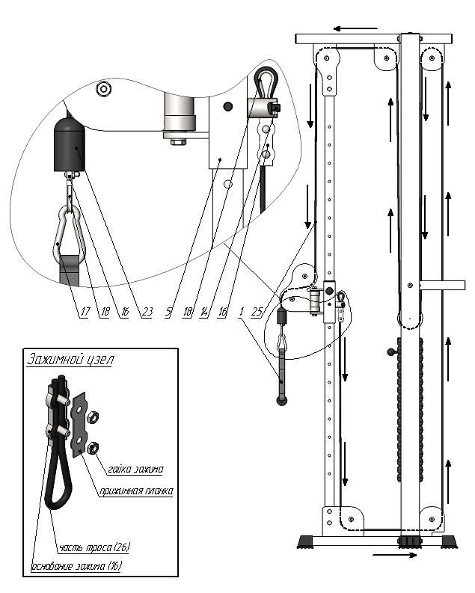
Рис.4

